INFORMACIÓN BASE: LOS PAISAJES AGRARIOS EN ESPAÑA
PAISAJE MEDITERRÁNEO COSTERO | CARACTERÍSTICAS
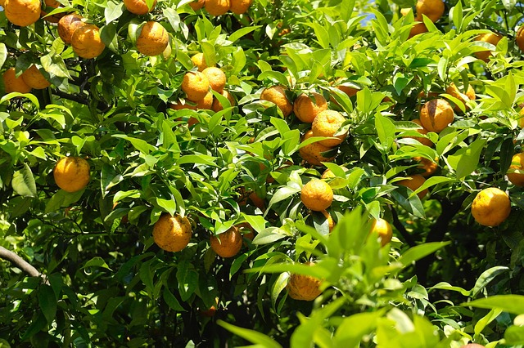  Oranges. Pixabay License by Andrea | - Agricultura intensiva de regadío.  - Huertas e invernaderos.  - Frutales, verduras, hortalizas, arroz.  - Hábitats diversos:  - Concentrados  - Alquerías  - Dispersos: masías catalanas, cortijos andaluces, etc.  - Ganadería intensiva, fundamentalmente porcino.
PAISAJE MEDITERRÁNEO INTERIOR | CARACTERÍSTICAS
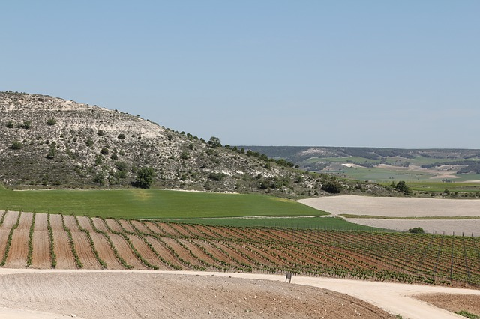  Spain. Pixabay License by Beatrice Schmuki. | - Agricultura extensiva de secano.  - Tierras regadío en los grandes valles y zonas cercanas a pantanos.  - Cereales, vid, olivo, cultivos industriales (remolacha, girasol).  - Hábitats diversos:  - Concentrados  - Dispersos: cortijos andaluces, etc.  - Ganadería extensiva, fundamentalmente ovina.  - Explotación mixta de silvicultura y ganadería: dehesas.
PAISAJE de la ESPAÑA HÚMEDA  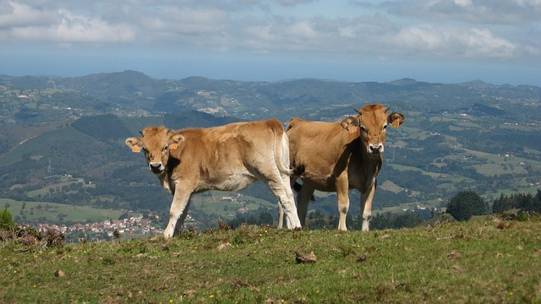  Calves. Pixabay License by Josdrac | - Por su relieve y clima, predominan las explotaciones extensivas de ganado vacuno.  - Silvicultura de orientación maderera: coníferas y eucaliptos.  - Agricultura: maíz, patata, plantas forrajeras, etc.  - Hábitat predominantemente disperso (caseríos vascos)

PAISAJE SUBTROPICAL DE CANARIAS | CARACTERÍSTICAS
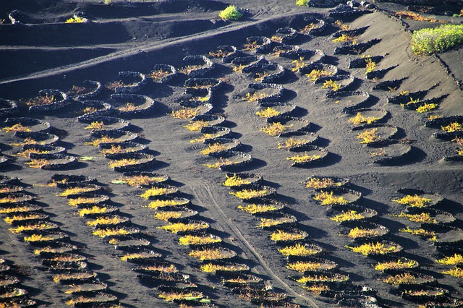  Lanzarote. Pixabay License by Stefan Dangel. | - Su ubicación geográfica y relieve, determinan un clima con diferencias entre las zonas orientales y occidentales de las islas, así como entre las propias islas.  - Parcelas en bancal para hortalizas y plátanos.  - Lanzarote y el malpaís.  - Escasa relevancia de la silvicultura y ganadería. El caprino de Fuerteventura.  - Hábitat concentrado.

